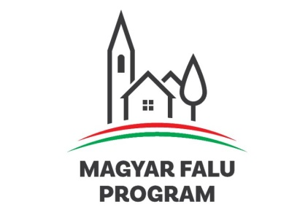

**Kedvezményezett neve:** Községi Önkormányzat Kisrákos

**Pályázati felhívás neve (kódszáma):** Magyar Falu Program – Út, híd, kerékpárforgalmi létesítmény építése/felújítása – 2021 (MFP-UHK/2021)

**Projekt címe (azonosító száma):** Kisrákosi szeres utak felújítása

**Projekt (támogatói okirat) azonosítója:** 3292336574

**Szerződött támogatás összege:** 28.290.591,- Ft

**Támogatás mértéke:** 100%

**A projekt tartalmának rövid bemutatása:**

A Magyar Falu Program Magyar Falu Program „Út, híd, kerékpárforgalmi létesítmény építése/felújítása – 2021” című alprogramja keretében elnyert támogatás lehetőséget biztosított arra, hogy Községi Önkormányzat Kisrákos tulajdonában lévő Kisrákos 129 hrsz-ú és 72 hrsz-ú önkormányzati utak felújítása, burkolatjavítása megvalósulhasson.

A pályázati támogatás lehetővé tette az eredeti aszfaltozott útszakaszok helyreállítását, Kisrákos szeres településrészei közlekedési infrastruktúrájának fejlesztését, valamint az ott élő lakosok számára a megbízható, balesetmentes közlekedés biztosítását. A felújítással az útfelületek egyenetlensége megszűnt, ezáltal hosszútávon is biztonságos és jobb utazáskényelmi feltételeket teremtett községünk az ott közlekedők számára.

A projekt befejezési dátuma: 2022.09.06.